图 书 推 荐

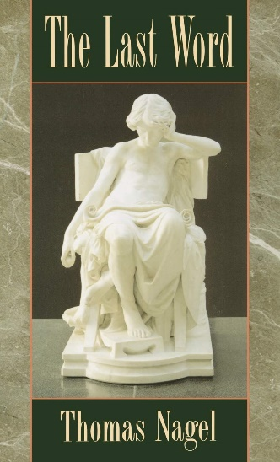
中文书名：《理性的权威》
英文书名：THE LAST WORD
作 者：Thomas Nagel
出 版 社：Oxford University Press
代理公司：ANA/Connie Xiao
页 数：160页
出版时间：1997年1月
代理地区：中国大陆、台湾地区
审读资料：电子稿
类 型：社会科学
版权已授：2013年授权上海译文出版社，版权已回归

中简本出版记录
书 名：《理性的权威》
作 者：（美）托马斯·内格尔
出版社：上海译文出版社
译 者：蔡仲 / 郑玮
出版年：2013年10月
页 数：162页
定 价：30元
装 帧：平装

内容简介：

如果真有理性这样的东西存在，它一定是普遍的。理性必须反映其有效性不依赖于我们观点的普遍性准则——对于这些准则来说，任何具有足够智力的人都应能够认定它们是真的。但理性的这种普遍性正是相对主义者与主观主义者所力图否定的，主观主义并非仅仅是一种不重要的智力潮流或理论时尚的标记，它被用以歪曲论证并贬低其他论证的主张，而且相对主义思想方式的不断扩展也使得公共话语变得越来越困难、陷入越来越不具有创造性的危险境地。

在《理性的权威》一书中，托马斯•内格尔针对主观主义的攻击为理性作了持续的辩护，并从语言、逻辑、科学、伦理学等方面对相对主义的主张进行了系统的反驳。他表明就关于任一思想形式的客观有效性的争论而言，理性的权威必定存在于某些关于事物是如何的勿庸置疑这一思想之中，对此我们并不能从外部将其看成仅仅是心理学的倾向。本书为关于这一特别重要问题的争论设定了一个新的标准，并将在哲学界内外引起广泛的关注。

作者简介：

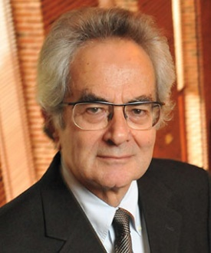
托马斯•内格尔（Thomas Nagel，1937.7— ）纽约大学哲学与法学教授、美国人文科学院院士和不列颠学院院士，当代西方哲学界政治哲学、伦理学和心灵哲学领域内的领军人物。内格尔出版的其他重要著作包括：《利他主义的可能性》、《人的问题》、《它究竟意味着什么——一篇很短的哲学导论》、《平等与不公》、《他人的心灵：1969—1994年批评文集》。

《理性的权威》
目录
一 引言
二 我们为什么不能从外部来理解思想
三 语言
四 逻辑
五 科学
六 伦理学
七 进化的自然主义和宗教的恐惧

谢谢您的阅读！
请将回馈信息发至：萧涵糠(Connie Xiao)
安德鲁﹒纳伯格联合国际有限公司北京代表处
北京市海淀区中关村大街甲59号中国人民大学文化大厦1705室, 邮编：100872
电话：010-82449325
传真：010-82504200
Email: Connie@nurnberg.com.cn
网址：www.nurnberg.com.cn
微博：http://weibo.com/nurnberg
豆瓣小站：http://site.douban.com/110577/
微信订阅号：ANABJ2002

